**Tema laborator 8**

E3) Modificați exercițiul anterior astfel încât să obțineți suma totală alocată lunar pentru plata salariilor și a comisioanelor tuturor angajaților, iar pentru fiecare angajat cât la sută din această sumă câștigă lunar.

--E3

DECLARE

TYPE tip_joburi IS TABLE OF jobs.job_id%TYPE;

CURSOR c (job_curent jobs.job_id%TYPE)IS

SELECT e.last_name, e.first_name, e.salary, e.commission_pct

FROM employees e, jobs j

WHERE j.job_id = e.job_id and

j.job_id = job_curent;

numar_joburi NUMBER;

titlu_job jobs.job_title%TYPE;

nume_angajat employees.first_name%TYPE;

prenume_angajat employees.last_name%TYPE;

salariu employees.salary%TYPE;

joburi tip_joburi := tip_joburi();

numar_salariati NUMBER(5);

counter NUMBER(5);

salariu_total_job NUMBER(8,2);

salariu_mediu_job NUMBER(8,2);

salariu_total NUMBER(10,2) := 0;

salariu_mediu NUMBER(10,2) := 0;

counter_total NUMBER(5) := 0;

procentaj_comision NUMBER(5) := 0;

total_cu_comision NUMBER(10,2) := 0;

BEGIN

SELECT COUNT(*) INTO numar_joburi FROM jobs;

joburi.EXTEND(numar_joburi);

SELECT j.job_id BULK COLLECT INTO joburi FROM jobs j;

FOR i IN joburi.FIRST..joburi.LAST LOOP

SELECT job_title

INTO titlu_job

FROM jobs j

WHERE j.job_id = joburi(i);

counter := 0;

salariu_total_job := 0;

SELECT COUNT(*)

INTO numar_salariati

FROM employees e, jobs j

WHERE e.job_id = j.job_id AND

j.job_id = joburi(i);

SELECT SUM(salary) + SUM(salary*commission_pct)

INTO total_cu_comision

FROM EMPLOYEES;

IF numar_salariati = 0 THEN

DBMS_OUTPUT.put_line('Niciun angajat pe ' || titlu_job);

ELSIF numar_salariati = 1 THEN

DBMS_OUTPUT.put_line('Un angajat pe ' || titlu_job);

ELSIF numar_salariati < 20 THEN

DBMS_OUTPUT.put_line(numar_salariati || ' angajati pe ' || titlu_job);

ELSE

DBMS_OUTPUT.put_line(numar_salariati || ' de angajati pe ' || titlu_job);

END IF;

OPEN c(joburi(i));

LOOP

FETCH c INTO nume_angajat, prenume_angajat, salariu, procentaj_comision;

EXIT WHEN c%NOTFOUND;

DBMS_OUTPUT.put_line(counter + 1 || ' ' || nume_angajat || ' ' || prenume_angajat || ' ' ||

salariu || ' ' ||

TO_CHAR(((salariu + (salariu * nvl(procentaj_comision, 0))) * 100 / total_cu_comision), '0.00'));

counter := counter + 1;

salariu_total_job := salariu_total_job + salariu;

counter_total := counter_total + 1;

END LOOP;

CLOSE c;

salariu_total := salariu_total + salariu_total_job;

IF counter = 0 THEN

DBMS_OUTPUT.put_line('Niciun ang.');

ELSE

salariu_mediu_job := salariu_total_job / counter;

DBMS_OUTPUT.put_line('Salariul total angajati '

|| salariu_total_job || ' cel mediu e ' || salariu_mediu_job);

END IF;

DBMS_OUTPUT.new_line();

END LOOP;

salariu_mediu := salariu_total / counter_total;

DBMS_OUTPUT.put_line('Salariul total angajati ' || salariu_total || ' cel mediu e ' || salariu_mediu);

END;

/

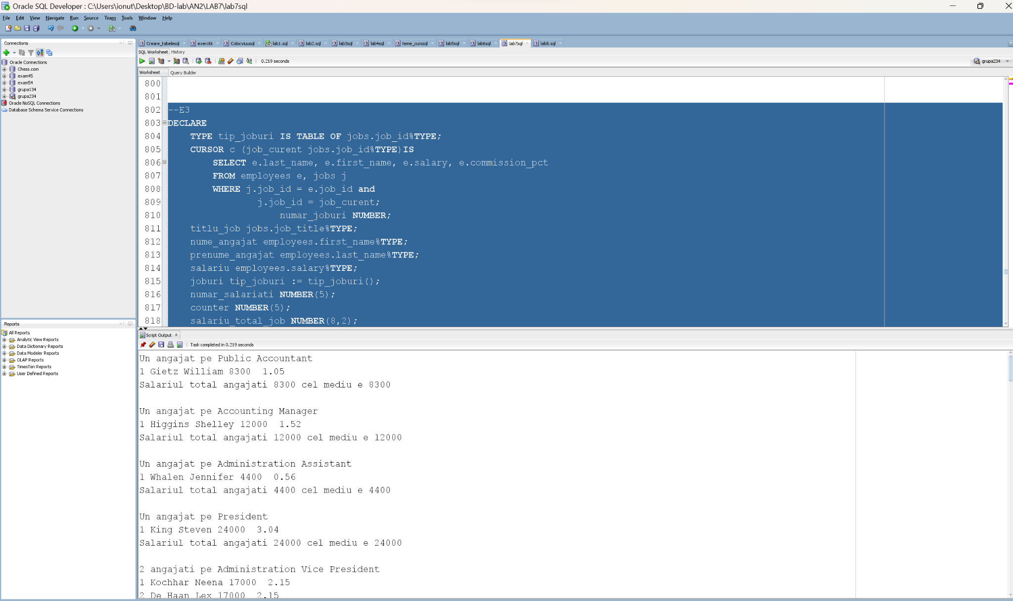

E4) Modificați exercițiul anterior astfel încât să obțineți pentru fiecare job primii 5 angajați care câștigă cel mai mare salariu lunar. Specificați dacă pentru un job sunt mai puțin de 5 angajați.

--E4

DECLARE

TYPE tip_joburi IS TABLE OF jobs.job_id%TYPE;

CURSOR c (job_curent jobs.job_id%TYPE)IS

SELECT e.last_name, e.first_name, e.salary, e.commission_pct

FROM employees e, jobs j

WHERE j.job_id = e.job_id AND

j.job_id = job_curent

ORDER BY e.salary DESC;

numar_joburi NUMBER;

titlu_job jobs.job_title%TYPE;

nume_angajat employees.first_name%TYPE;

prenume_angajat employees.last_name%TYPE;

salariu employees.salary%TYPE;

joburi tip_joburi := tip_joburi();

numar_salariati NUMBER(5);

counter NUMBER(5);

salariu_total_job NUMBER(8,2);

salariu_mediu_job NUMBER(8,2);

salariu_total NUMBER(10,2) := 0;

salariu_mediu NUMBER(10,2) := 0;

counter_total NUMBER(5) := 0;

procentaj_comision NUMBER(5) := 0;

total_cu_comision NUMBER(10,2) := 0;

BEGIN

SELECT COUNT(*) INTO numar_joburi FROM jobs;

joburi.EXTEND(numar_joburi);

SELECT j.job_id BULK COLLECT INTO joburi FROM jobs j;

FOR i IN joburi.FIRST..joburi.LAST LOOP

counter := 0;

SELECT job_title

INTO titlu_job

FROM jobs j

WHERE j.job_id = joburi(i);

SELECT COUNT(*)

INTO numar_salariati

FROM employees e, jobs j

WHERE e.job_id = j.job_id AND

j.job_id = joburi(i);

IF numar_salariati < 5 THEN

DBMS_OUTPUT.put_line('Mai putin de 5 ang pe ' || titlu_job);

ELSE

DBMS_OUTPUT.put_line(titlu_job);

END IF;

OPEN c(joburi(i));

LOOP

FETCH c INTO nume_angajat, prenume_angajat, salariu, procentaj_comision;

EXIT WHEN c%NOTFOUND OR c%ROWCOUNT > 5;

DBMS_OUTPUT.put_line(counter + 1 || ' ' || nume_angajat || ' ' || prenume_angajat || ' ' || salariu);

counter := counter + 1;

END LOOP;

CLOSE c;

DBMS_OUTPUT.new_line();

END LOOP;

END;

/

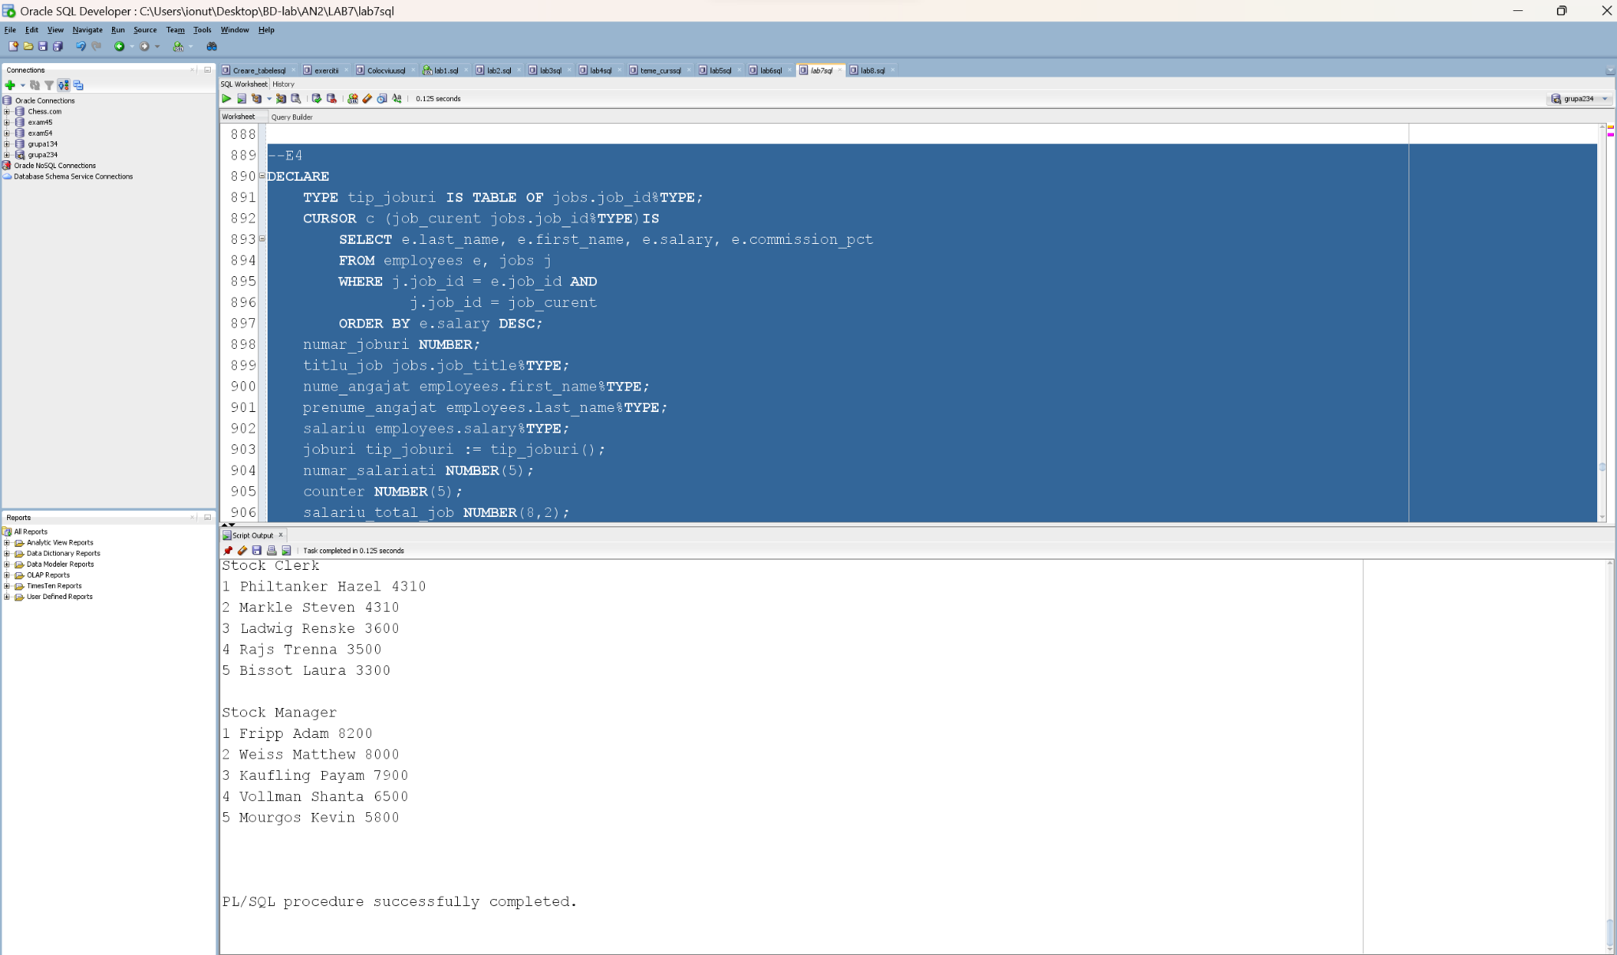

E5) Modificați exercițiul anterior astfel încât să obțineți pentru fiecare job top 5 angajați. Dacă există mai mulți angajați care respectă criteriul de selecție care au același salariu, atunci aceștia vor ocupa aceeași poziție în top 5.

--E5

DECLARE

TYPE tip_joburi IS TABLE OF jobs.job_id%TYPE;

CURSOR c (job_curent jobs.job_id%TYPE)IS

SELECT e.last_name, e.first_name, e.salary, e.commission_pct

FROM employees e, jobs j

WHERE j.job_id = e.job_id AND

j.job_id = job_curent

ORDER BY e.salary DESC;

numar_joburi NUMBER;

titlu_job jobs.job_title%TYPE;

nume_angajat employees.first_name%TYPE;

prenume_angajat employees.last_name%TYPE;

salariu employees.salary%TYPE;

joburi tip_joburi := tip_joburi();

numar_salariati NUMBER(5);

counter NUMBER(5);

salariu_total_job NUMBER(8,2);

salariu_mediu_job NUMBER(8,2);

salariu_total NUMBER(10,2) := 0;

salariu_mediu NUMBER(10,2) := 0;

counter_total NUMBER(5) := 0;

procentaj_comision NUMBER(5) := 0;

total_cu_comision NUMBER(10,2) := 0;

salariu_angajat employees.salary%TYPE;

BEGIN

SELECT COUNT(*) INTO numar_joburi FROM jobs;

joburi.EXTEND(numar_joburi);

SELECT j.job_id BULK COLLECT INTO joburi FROM jobs j;

FOR i IN joburi.FIRST..joburi.LAST LOOP

salariu_angajat := 0;

counter := 0;

SELECT job_title

INTO titlu_job

FROM jobs j

WHERE j.job_id = joburi(i);

SELECT COUNT(*)

INTO numar_salariati

FROM employees e, jobs j

WHERE e.job_id = j.job_id AND

j.job_id = joburi(i);

IF numar_salariati < 5 THEN

DBMS_OUTPUT.put_line('Mai putin de 5 ang pe ' || titlu_job);

ELSE

DBMS_OUTPUT.put_line(titlu_job);

END IF;

OPEN c(joburi(i));

LOOP

FETCH c INTO nume_angajat, prenume_angajat, salariu, procentaj_comision;

EXIT WHEN c%NOTFOUND or c%ROWCOUNT > 5;

IF salariu_angajat = 0 or salariu <> salariu_angajat THEN

salariu_angajat := salariu;

counter := counter + 1;

END IF;

DBMS_OUTPUT.put_line(counter || ' ' || nume_angajat || ' ' || prenume_angajat || ' ' || salariu);

END LOOP;

CLOSE c;

DBMS_OUTPUT.new_line();

END LOOP;

END;

/

